人教版九年级物理上册《17.3电阻的测量》“1课3练”及答案（课前预习+随堂练习+达标练习）

课前预习
1.由欧姆定律公式可变形为$R=\frac{U}{I}$$R=\frac{U}{I}$，该式子说明，想知道电阻R的阻值，就要知道这个电阻两端的________和通过这个电阻的______，然后代入公式就可以计算出电阻R的阻值。
2.通过待测电阻的电流可以用______表测量，它两端的电压可以用______表测量，所以，这种测电阻的方法我们又称为________。
3.实验中，我们需要改变待测电阻两端的电压和通过它的电压和通过它的电流，多测几组电流和电压的对应数据，分别计算出相应的电阻R，并进行比较。这就需要在电路再串联一个_______________，可以方便地达到目的。
4.在连接实验电路时，开关应该________，实验开始前，应把滑动变阻器的滑片调到__________的位置。
5.在测量电阻的实验中，若选用4节干电池作电源，待测电阻约是15Ω，则在实验中所用电压表、电流表的量程应分别选用__________和__________。
随堂练习
1.在测量电阻的实验中，所给的电压表有“0～3V”和“0～15V”两个量程，电流表有“0～0.6A”和“0～3A”两个量程，电源是两节干电池串联，待测电阻的阻值大约是10Ω，那么，电压表应选的量程为______，电流表应选量程为________。
2.用如图17.3-1甲所示的电路图，研究电流、电压和电阻关系时，若只改变滑动变阻器的阻值，可以探究电流与______的关系；也可用于伏安法测电阻，实验时小明观察到两个电表的示数如图17.3-1乙所示，则小明测得R的电阻是_____欧。
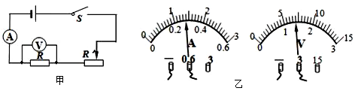
图17.3-1

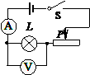
3.如图17.3-2所示的电路，闭合开关，小灯泡正常发光。若将小灯泡和电流表的位置互换，则闭合开关后的现象是 【 】
图17.3-2
A．小灯泡不发光，电压表没有示数
B．小灯泡不发光，电流表没有示数
C．小灯泡正常发光，电压表没有示数
D．小灯泡正常发光，电流表没有示数
4.在“伏安法测定值电阻的阻值”的实验中，为了使被测电阻阻值测得更准确些，下列方法可行的是 【 】
A.在可能的情况下，加在电阻两端的电压要尽量大一些
B.通过电阻的电流尽量大一些
C.取测得的平均值作为待测电阻的阻值
D.以上办法都可以
5.在物理实验中，对物理量进行多次测量，有的是为了通过多次测量提高精度，有的是为了通过多次测量寻找规律。下面四个实验中，哪个是通过多次测量提高精度 【 】
A．在探究“并联电路中干路电流与各支路电流的关系”时测量多组对应的干路电流和各支路电流[
B．在探究“串联电路各点间电压的关系”时测量多组对应的总电压和各部分电路两端的电压
C．在探究“电阻上的电流跟两端电压的关系”时测量多组对应的电流和电压值
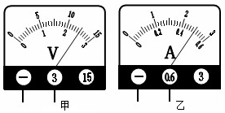
D．在“测量定值定值的电阻”时，测量多组对应的电流和电压值
图17.3-3
达标练习
6.小聪用伏安法测量电阻R的阻值时，并联在电阻R两端的电压表的示数如图17.3-3甲所示，与电阻R串联的电流表的示数如图17.3-3乙所示，则电压表的示数为______V，电流表的示数为______A，电阻R的阻值为______Ω。
7.用“伏安法”测电阻的实验有两种情况：一种是测定值电阻阻值的大小，另一种是测小灯泡阻值的大小。
测定值电阻阻值的大小时，多次测量的目的是_________________；测小灯泡阻值的大小时，不能求平均值，原因是__________________________ _，
多次测量的目的_____________________________________________。
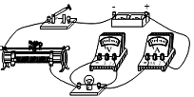
8.如图17.3-4是李江同学为测量小灯泡电阻而连的电路，有关该实验的以下说法错误的是 【 】
图17.3-4
A.闭合开关前，应将滑动变阻器的滑片滑到最左端
B.实验过程中两电表都有可能需要换接较小的量程
C.所测小灯泡的电阻可能随电压表的示数的不同而不同[来源:学§
D.在如图位置闭合开关后，向左移动滑动变阻器的滑片，小灯泡变亮
9.对于“探究电流跟电阻的关系”和“伏安法测量定值电阻的阻值”的这两个实验，下列说法不正确的是 【 】
A.它们都是采用控制变量的研究方法
B.它们的实验电路在教科书中是相同的
C.前者多次测量的目的是分析多组数据，得出电流跟电阻的关系
D.后者多次测量的目的是取电阻的平均值，减小误差
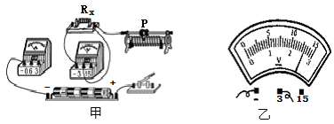
10.在测量电阻约为10Ω的定值电阻Rx的实验中，小明和小亮用如图17.3-5甲所示的器材进行实验。
图17.3-5
（1）用笔画线代替导线在甲图中完成实物电路连接，要求滑动变阻器的滑片向右滑动时连入电路的电阻变小。
（2）小明把最后一根导线连接完毕后，看到电压表和电流表立即有较大示数。小亮认为在实验操作中有两处错误，其中一处 ；还有一处是 。
（3）改正错误后，小明改变Rx两端的电压和电流，两次测得的电阻值分别为R₁=10.1Ω，R₂=10.2Ω，第三次测量时，电流表的示数为0.26A，电压表的示数如图乙所示。根据以上三次实验数据，最后得出Rx= Ω。
11.如图17.3-6所示，小丽同学利用电压表和电流表测量电阻R₁的阻值(约9Ω左右)，电源选用两节干电池。
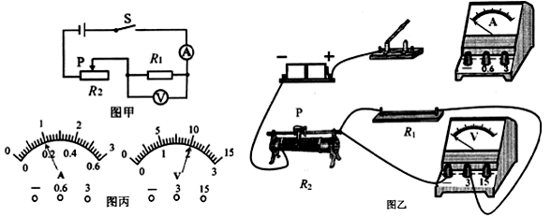
图17.3-6

(1)按图甲电路，将图乙中电流表正确连入电路
(2)该同学检查电路连接正确，合上开关，可是无论怎样移动滑片，电压表示数总为3V不变，你认为发生故障的原因可能是_________________或___________________。
(3)清除故障后，小明将滑片P向左滑动时，电压表示数将________(填“增大”、“减小”、“不变”)，当P滑到某一位置时，两表读数如图丙所示，由此可知R=____Ω。你认为这个结果可靠吗? ，理由是_____________________________ 。
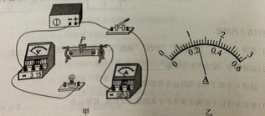
12.如图17.3-7甲是测量小灯泡（U_{额}=2.5V）电阻的电路，电源电压恒为4V。
图17.3-7
（1）请将图甲中的电路连接完整。（要求滑片P向右滑动时电灯变亮，导线不允许交叉）
（2）实验中，滑动变阻器除了保护电路外，还可以 。
（3）下表是记录的部分实验数据，图乙是第1次实验中电流表的示数，该示数为 A。这5次实
验中，灯泡电阻的最大值为 Ω（结果保留两位小数）。为了完成这5次实验，应该选取最大阻值不小于 Ω的滑动变阻器。
实验次数 | 1 | 2 | 3 | 4 | 5
电压U/V | 2.5 | 2.0 | 1.5 | 1.0 | 0.5
电流I/A |  | 0.22 | 0.19 | 0.16 | 0.10

第3节：电阻的测量
课前预习
1.电压 电流 2.电流 电压 伏安法 3.滑动变阻器 4.断开 阻值最大
5.0～15V 0～0.6A
随堂练习
1. 0～3V 0～0.6A 2.电压 5 3.C 4.C 5.D
达标练习
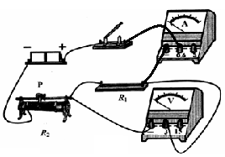
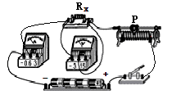
6.2.5 0.5 5 7.求平均值减小实验误差 灯丝电阻随温度而改变 测出小灯泡在不同电压下的电阻值 8.D 9.A
图2
图1
10.（1）如图1所示
（2）滑动变阻器的滑片没有滑到阻值最大的位置 连接电路时开关没有断开
（3）10.1
11.
（1）如图2所示
(2)R₁处断路
R₂处短路
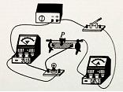
（3）增大 10 不可靠 没有多次测量求平均值
图3
12.
（1）如图3所示
（2）改变小灯泡两端的电压和流过小灯泡的的电流，多测几组数据
（3）0.24 10.42 35

